“No tiene ningún sentido condicionar la justicia transicional a la cárcel”

Por Cristina Castro, Editora De SEMANA
El jurista italiano Luigi Ferrajoli habló con Semana.com del significado y la utilidad de las penas en el proceso de paz con las FARC.
- 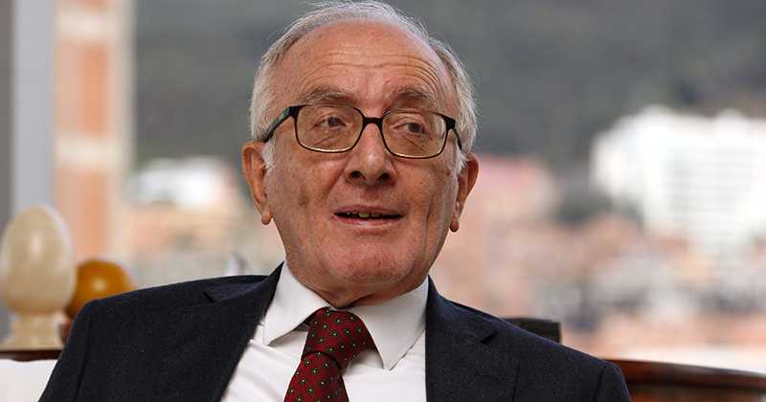
“No tiene ningún sentido condicionar la justicia transicional a la cárcel” Foto: León Darío Peláez /
Luigi Ferrajoli puede ser el penalista más reputado de la actualidad. Sus libros Derecho y razón y Principia iuris lo han convertido en una voz autorizada del derecho y un tratadista excepcional para hablar de paz. El jurista italiano, profesor de la Universidad de Roma Tre, visitó Colombia hace unos días para compartir con diversos sectores de la justicia algunas reflexiones jurídicas sobre los diálogos de la Habana. Semana.com habló con él sobre la justicia transicional, las penas que se deben aplicar y los mínimos que necesitaría un acuerdo como el que se va a firmar entre el Gobierno y las FARC.
Semana.com: Esta semana se anunció el acuerdo de justicia con las FARC. ¿Cómo se resuelve ese dilema de lograr cesar la guerra pero no tener impunidad? ¿Cuánta justicia cree usted que soporta una paz como la que queremos firmar?
Luigi Ferrajoli: Yo no creo que exista ese dilema. La paz es un valor supremo. Sin paz no hay justicia, no hay democracia, no se puede garantizar ningún derecho fundamental. Desde Tomás Hobbes, la paz ha sido teorizada como la finalidad misma del contrato social. La salida del Estado de guerra al Estado civil se hace con la instrumentalización del derecho al servicio de la paz. En este sentido no hay ninguna contradicción entre paz y justicia. La paz es un presupuesto de la justicia.
Semana.com: Muchos colombianos creen que es precisamente lo contrario…
L. F.: En la Constitución colombiana la paz ha sido consagrada como un derecho fundamental y un deber del Estado. Ese carácter implica que la paz no puede ser entendida desde las mayorías. Así como no se puede someter a una consulta popular el principio de la dignidad de la persona, de la igualdad, de la vida. Así como ninguna mayoría puede decidir que una persona pueda ser privada de la libertad, de su vida, de su salud, tampoco una mayoría puede decidir si hay o no paz.
Semana.com: Sin embargo, en este proceso el Gobierno se ha comprometido a que no puede haber implementación de los acuerdos sin la refrendación del pueblo…
L. F.: No sé si en Colombia se realice una consulta. Lo que sí creo es que no es necesaria. Es impropia desde el punto de vista jurídico y teórico. Entiendo que se pueda hacer un proceso semejante por motivos de legitimidad política. Sin embargo, hay que tener claro que aun si la paz pierde en las urnas, esto no puede ser un argumento para deslegitimar su realización.
Semana.com: ¿Cómo se podría cumplir entonces la promesa de refrendar los acuerdos?
L. F.: Esa consulta podría ser útil, pero no es necesaria. La batalla es más cultural. Hay que mostrar que la paz es el valor supremo y que vivir en guerra es absurdo. Se necesita una campaña cultural sobre el valor de la paz.
Semana.com: ¿Usted cree que debería existir algún límite a los acuerdos que se firmen con las FARC?
L. F.: Se dice normalmente que el límite jurídico es la Corte Penal Internacional. Sin embargo, este es un argumento jurídico no decidido porque en el derecho internacional, el artículo seis del protocolo adicional a la Convención de Ginebra de 1977, prevé expresamente la posibilidad de cierta impunidad en caso de solución de un conflicto armado interno. Ahora, no es posible, no sólo por razones jurídicas, sino también morales, tener una total impunidad.
Semana.com: ¿Entonces cuáles podrían ser esos mínimos?
L. F.: El proceso de paz requiere que las víctimas sean reparadas cuando menos con la verificación de la verdad. La estigmatización pública por los horrores cometidos en la guerra es la verdadera pena. El hecho de que estos horrores y estos crímenes sean verificados públicamente es muy importante, la pena es totalmente secundaria. Montesquieu decía que la civilidad de un país se mide por la dureza de sus penas.
Semana.com: El modelo de justicia transicional que presentó el Gobierno le da mucho peso a la verdad…
L. F.: No tiene ningún sentido condicionar ese tipo de justicia a la cárcel. Es una justicia altamente excepcional y alternativa, pues el objetivo máximo es la verdad. El reconocimiento de la responsabilidad implica una reconciliación con las víctimas. En el derecho penal existe la garantía de no autoincriminación, pero la justicia transicional va a favorecer es precisamente la confesión. Por eso, la pena o la sanción podría ser simbólica. Una total impunidad produciría una falta de reconciliación, un sentido de lesión de la dignidad personal de las víctimas. Por eso una condición política es la verdad, es no olvidar. Sudáfrica es un precedente contra la ilusión de que el derecho penal es la respuesta a todos los problemas.
Semana.com: Ya que habla de la pena, ¿qué alternativas podrían existir? En el acuerdo con las FARC se habla de una restricción de la libertad…
L. F.: Medidas alternativas como la detención domiciliaria, el confinamiento en un lugar específico, la destitución de los cargos públicos. No es difícil encontrar penas, pero como dije, la verdadera pena es la estigmatización política, el proceso mismo es una pena.
Semana.com: Como tratadista, usted ha sido muy escéptico de la cárcel, no sólo respecto a la justicia transicional. ¿Por qué?
L. F.: La cárcel ha sido teorizada en la etapa ilustrada como alternativa a la pena de muerte, a los suplicios, a la atrocidad, a la tortura. Sin embargo, no ha cumplido su promesa. No es solamente una pena que priva de la libertad personal, sino que priva de tantísimos más derechos. La cárcel puede ser un lugar de mal educación, de corrupción, de lesión de la dignidad personal, contradice todos los principios para lo que fue creada. Por esto, debería ser reducida cuantitativamente y estar prevista sólo para los delitos más graves. También en una medida en que el máximo deberían ser 15 o 20 años, como es en Europa. Esa idea del derecho penal como una varita mágica que resuelve problemas es simplemente demagogia y populismo penal.
Semana.com: Si no es con cárcel, entonces ¿cómo se combate el crimen?
L. F.: Contra la criminalidad se necesitan más políticas sociales que penales. Las políticas sociales tienen como efecto la construcción de un espíritu cívico y de uno de pertenencia. Si las personas se sienten excluidas de la sociedad, buscarán sentirse incluidas de otra manera, como en el narcotráfico o en la criminalidad. Una de las garantías de la consolidación de la paz es el desarrollo de la democracia en todas sus dimensiones: la máxima libertad de prensa y de asociación, la salud, la igualdad… el problema de la seguridad no se resuelve con las penas.
Semana.com: Sin embargo, esta percepción no la comparten muchos colombianos que sí quieren castigo para los autores de crímenes, como las FARC.
L. F.: En una sociedad violenta, como en Italia, se piensa siempre en la idea de la pena como una venganza. Creo que en una sociedad que tiene tantos años de sufrimiento, con millones de víctimas a cuestas, es obvia también la idea de que deban sufrir los autores. Sin embargo, esa idea del derecho penal como la varita mágica que elimina el delito es equivocada. Eso es una ilusión. El derecho penal busca minimizar la violencia, pero no se le puede dar la tarea de solucionar todos los problemas.
*Editora de Justicia, revista SEMANA
http://www.semana.com/nacion/articulo/penalista-luigi-ferrajoli-analiza-los-acuerdos-de-paz-con-las-farc-en-la-habana/444451-3

